AUTOEVALUACIÓN ACTIVIDAD N°1
CALCULO DE PARÁMETROS DE UNA MATRIZ DE CORTE

Nombre |  |  |  | Fecha:
Puntaje Ideal | 36 puntos | Puntaje Obtenido |  | % de Logro

La siguiente evaluación formativa tiene por objetivo identificar tus conocimientos adquiridos, no es calificada, sin embargo, ofrece la posibilidad de observar los avances que has logrado en la actividad N°1 del Módulo de Fabricación de matrices.
Para obtener tu nivel de logro de la evaluación, se considerarán los siguientes niveles:
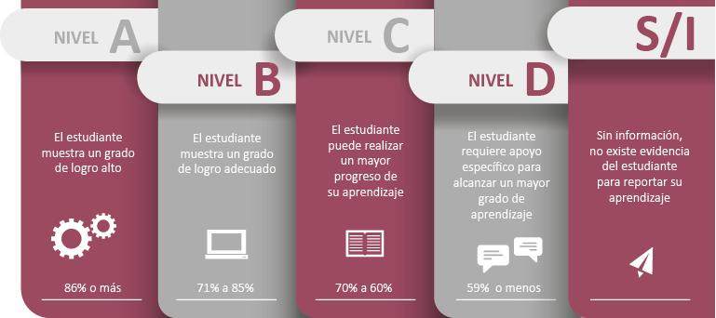
Fuente: Criterios de evaluación, calificación y promoción de estudiantes de 1° básico a 4° año medio – UCE.

Instrucciones:
- Lee las preguntas planteadas en la autoevaluación, luego reflexiona sobre tus logros y aprendizajes.
- Marque con una X en el desempeño que consideres que has tenido durante esta actividad y suma los puntos obtenidos, después completa los recuadros solicitados.

¿Qué aprendí durante esta actividad? | DESEMPEÑO
INDICADORES: | SIEMPRE  3 | CASI SIEMPRE 2 | A VECES  1 | NUNCA  0
- ¿Puedo explicar con mis propias palabras qué es la matricería?
- ¿Puedo definir lo que es una matriz?
- ¿Identifico ventajas y desventajas de los procesos de matricería?
- ¿Identifico las partes o piezas que componen una matriz de corte?
- ¿Puedo explicar con mis propias palabras qué es un fleje?
- ¿Puedo explicar con mis propias palabras qué es la placa sufridera?
- ¿Puedo explicar en qué consiste la fuerza de corte?
- ¿Puedo explicar en qué consiste el juego de corte?
- ¿Puedo calcular la fuerza de corte que se emplea para fabricar una pieza con los metales vistos en la actividad?
- ¿Puedo fabricar una matriz a partir de los datos que me aporta su plano de fabricación, respetando las normas de matricería?
- ¿Puedo dibujar el plano de una matriz incorporando los parámetros de medición y las normas de matricería vistas en el presente módulo?
- ¿Sé seleccionar los útiles y accesorios necesarios para prevenir riesgos de accidentes al fabricar una matriz?
Puntaje total obtenido

- De acuerdo a los puntos obtenidos revisa tu nivel de logro según la tabla.

NECESITO MAYOR ESFUERZO | PUEDO PROGRESAR MÁS | VOY EN CAMINO | LO ESTOY HACIENDO BIEN
59 % o menos | 70 a 60 % de logro | 71 a 85% de logro | 86% de logro o más
21 PUNTOS O MENOS | 22 a 25 PUNTOS | 25 a 30 PUNTOS | Desde 30 PUNTOS

- Reflexiona sobre los aprendizajes adquiridos y completa con tu opinión.

¿Qué quería aprender al comenzar?

¿Qué aprendí?

¿Para qué me sirve lo aprendido?

Comentarios…

